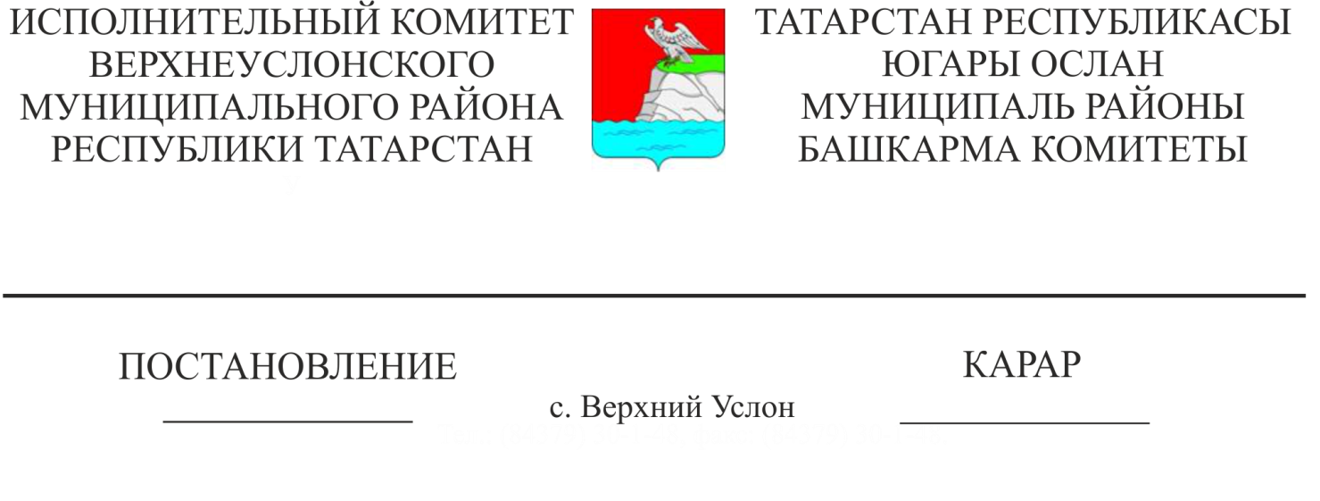
Югары Ослан муниципаль районы бюджетыннан бюджет һәм автоном учреждениеләргә муниципаль биремне үтәүне финанс белән тәэмин итүгә бәйле булмаган башка максатларга субсидияләр бирү күләмен һәм шартларын билгеләү тәртибен раслау турында

Россия Федерациясе Бюджет кодексының 78.1 ст. 1 пункты нигезендә Югары Ослан муниципаль районы башкарма комитеты КАРАР БИРӘ:

1.Югары Ослан муниципаль районы бюджетыннан муниципаль бюджет һәм автоном учреждениеләргә муниципаль биремне үтәүне финанс белән тәэмин итүгә бәйле булмаган башка максатларга субсидияләр бирү күләмен һәм шартларын билгеләү тәртибен расларга.

3. Әлеге карарны Югары Ослан муниципаль районының рәсми сайтында һәм Татарстан Республикасының хокукый мәгълүматның рәсми порталында урнаштырырга.

Башкарма комитет җитәкчесе Л.С. Хакимзянов

Әзерләде һәм бастырды
Е. Е. Колесова 3 нөсхәдә

Татарстан Республикасы Югары Ослан муниципаль районы Башкарма комитетының
____________ 2017 ел ______ номерлы карары белән расланган

Югары Ослан муниципаль районы бюджет һәм автоном учреждениеләренә муниципаль йөкләмәне үтәүне финанс белән тәэмин итүгә бәйле булмаган башка максатларга субсидияләр бирү күләмен һәм шартларын билгеләү тәртибе

1. Әлеге Тәртип Югары Ослан муниципаль районы бюджетыннан Югары Ослан муниципаль районы бюджет һәм автоном учреждениеләренә (алга таба - учреждение) муниципаль биремне үтәүне финанс белән тәэмин итүгә бәйле булмаган башка максатларга субсидияләр (алга таба - субсидияләр) бирү күләмен һәм шартларын билгеләү кагыйдәләрен билгели.
2. Субсидияләр Югары Ослан муниципаль районы муниципаль хакимиятенең башкарма органнары (муниципаль органнар) учреждениеләргә карата гамәлгә куючының функцияләрен һәм вәкаләтләрен башкаручы (алга таба - гамәлгә куючылар) тарафыннан тиешле финанс елына һәм план чорына бюджет турында карарда каралган бюджет ассигнованиеләре чикләрендә һәм тиешле тәртиптә учреждениеләр чыгымнарын финанс белән тәэмин итүгә расланган бюджет йөкләмәләре лимитлары чикләрендә түбәндәгеләргә бирелә:
Югары Ослан муниципаль районы программасы кысаларында муниципаль хезмәтләр күрсәтүгә (эшләр башкару) бәйле норматив чыгымнар исәпкә алынмый торган чаралар үткәрү;
Югары Ослан муниципаль районы Советы, Югары Ослан муниципаль районы Башкарма комитеты карарлары буенча муниципаль хезмәтләр күрсәтүгә (эшләр башкару) бәйле норматив чыгымнар исәпкә алынмый торган чаралар үткәрү ;
учреждениеләрне бетерү, үзгәртеп кору, учреждениеләр хезмәткәрләренең санын яисә штатын кыскартуга бәйле чаралар уздыру;
муниципаль биремне үтәүгә бәйле булмаган учреждениеләр хезмәткәрләренә акчалата түләүләрне башкару;
учреждениеләр эшчәнлегенең уставларында каралган төп төрләрен тәэмин итү максатларында аеруча кыйммәтле күчемле мөлкәт объектларын сатып алу;
муниципаль хезмәт күрсәтүләрнең (эшләр башкаруның) муниципаль биреме нигезендә финанс чыгымнары нормативына кертелмәгән оператив идарә яисә түләүсез файдалану хокукындагы учреждениеләргә беркетелгән мөлкәтне тоту;
оператив идарә итү яисә түләүсез файдалану хокукында учреждениеләргә беркетелгән күчемсез мөлкәтне агымдагы ремонтлауны уздыру;
грантлар бирү;
социаль түләүләрне гамәлгә ашыру;
муниципаль бирем нигезендә муниципаль хезмәтләр күрсәтүгә (эшләр башкаруга) норматив чыгымнарга кертелмәгән башка чыгымнар.
3. Субсидия алу өчен учреждение гамәлгә куючыга тапшыра:
учреждениенең ирекле рәвештә рәсмиләштерелгән субсидия бирүгә гаризасын;
учреждение җитәкчесе тарафыннан расланган субсидия акчалары исәбеннән гамәлгә ашырылырга планлаштырыла торган чыгымнарның сметасы (алга таба - чыгымнарның сметасы), финанс-икътисадый нигезләү кушымтасы белән, аларның күләмен нигезләүче мәгълүмат (аларны исәпләү формулалары һәм куллану тәртибе, чыгымнар нормативлары, статистик мәгълүматлар, коммерция тәкъдимнәре һәм субсидия бирү максатларыннан чыгып башка мәгълүмат) һәм аны алу чыганагын күрсәтеп, чыгымнарның планлаштырыла торган юнәлешләре калькуляциясен булырга тиеш.
4. Субсидия учреждениегә әлеге Тәртипнең 3 пунктында күрсәтелгән документлар тапшырылган көннән алып 10 көн эчендә Югары Ослан муниципаль районы башкарма комитеты раслаган типовой форма нигезендә гамәлгә куючы белән учреждение арасында төзелә торган субсидия (алга таба - килешү) бирү турындагы килешү нигезендә бирелә.
Субсидия учреждениегә билгеләнгән тәртиптә аерым шәхси счетка күчерелә, ул Татарстан Республикасы Финанслар министрлыгының Югары Ослан районы буенча Казначылык департаментының Территориаль бүлегендә килешү белән каралган срокларда ачылган.
5. Килешү төзүдән баш тарту өчен түбәндәгеләр нигез була:
әлеге Тәртипнең 3 пунктында билгеләнгән таләпләргә Учреждение тарафыннан тапшырылган документларның туры килмәве яисә күрсәтелгән документларны тапшырмау (тулы күләмдә тапшырмау);
гамәлгә куючыга расланган бюджет йөкләмәләре лимитларыннан чыгымнар сметасы күрсәткечләрен арттыру.
Гамәлгә куючының субсидия бирүдән баш тарту турындагы карары учреждениегә әлеге карар кабул ителгән көннән алып ике көн эчендә хат белән җиткерелә.
6. Субсидия күләме гамәлгә куючы тарафыннан гамәлгә куючыга каралган бюджет йөкләмәләре лимитлары чикләрендә чыгымнар һәм финанс-икътисадый нигезләүләр сметасы нигезендә билгеләнә.
7. Гамәлгә куючы түбәндәге очракларда килешүгә үзгәрешләр кертү юлы белән субсидия күләмен үзгәртергә хокуклы:
субсидия бирелә торган максатларга (чаралар, эшләр составына) тиешле финанс елына һәм план чорына бюджет ассигнованиеләре күләмен яисә гамәлгә куючыга каралган бюджет йөкләмәләре лимитларын тиешле финанс елына, яисә гамәлгә куючыга каралган бюджет ассигнованиеләре күләмен арттыруны яисә киметүне исәпкә алып;
тиешле бюджет ассигнованиеләре булганда, тиешле финанс елына һәм план чорына бюджет турындагы карарда һәм учреждение тарафыннан нигезләнгән гариза тапшырылганда, өстәмә чыгымнарны гамәлгә ашыруга ихтыяҗны;
субсидия бирү максатларына ирешүне тәэмин итүгә чыгымнар килешүдә каралганнан кимрәк булган очракта, шулай ук гамәлгә куючы учреждениедә субсидиянең нигезсез калдыклары булу турында карар кабул иткән очракта, күрсәтелгән калдыклар суммасына азрак булса, субсидия күләмен киметү зарурлыгы;
субсидия бирү буенча чыгым йөкләмәләрен билгели торган норматив хокукый актларга үзгәрешләр кертү.
8. Хисап аеннан соң килә торган айның 10 числосына кадәр гамәлгә куючыга финанс белән тәэмин итү чыганагы гамәлгә куючы тарафыннан билгеләнгән рәвештә субсидия булган чыгымнарны гамәлгә ашыру турында хисап тапшыра.
9. Агымдагы финанс елында файдаланылмаган, гамәлгә куючы тарафыннан ихтыяҗ булу һәм аларны шул ук максатларга җибәрү турында карар кабул ителмәгән субсидияләрнең калган өлешләре Югары Ослан муниципаль районы бюджетына билгеләнгән тәртиптә күчерелергә тиеш.
10. Учредительнең язма таләбе нигезендә субсидияләр бирү шартлары бозылганда, субсидия тиешле таләп алынган көннән алып 10 эш көне эчендә Югары Ослан муниципаль районы бюджетына кайтарылырга тиеш.
11. Субсидияләр бирү шартлары учреждениеләренең, шулай ук төзелгән килешүләрнең үтәлешен тикшереп тору гамәлгә куючылар һәм муниципаль финанс контроле вәкаләтле органнары тарафыннан гамәлгә ашырыла.

